○douga pocket ver.中学社会の作成（※稟議書は11月に提出予定）

（作業内容）

・システムの改修

①改修項目の洗い出し【済】

→名進研のヒアリング結果を反映

→デジタルハーツかポールトゥウインの予定

あかさたな

・映像の作成

①作成する映像の洗い出し…2017.9月～2017.10月中旬まで

→学習内容によっては、既存映像がない部分があるため。

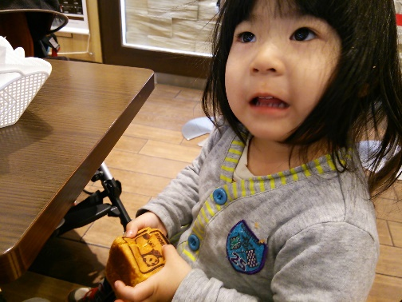②制作プロダクションへの見積もり依頼…2017.10月中旬

③シナリオ作成…2017.11月上旬～2017.11月下旬

④撮影…2017.12月上旬～2018.1月中旬

④編集…2018.1月下旬

⑥MA…2018.2月

⑦システムへの登録…2018.3月

○business pocket ベーシックの作成

（作業内容）

・システムの作成

①作成項目の洗い出し【済】

②制作プロダクションへの見積もり依頼【済】

→想通、ウィットネストが担当

③実作業…2017.9月～2017.12月

→アプリ部分とデータ処理部分で並行して行う。

④デバッグ…2018.1月～2018.2月

→デジタルハーツかポールトゥウインの予定

・研修スライドの作成

①研修スライドの構成案の作成【済】

→月刊総務および著者と検討

②編集プロダクションへの見積もり依頼【済】

→スパークスが担当

③原稿作成…2017.9月～2017.11月

→大体3校で終わることが多い。今回は図版が入るので、4校が標準的になると思われる。

④システムへの登録…2018.2月

→高部企画に発注する予定

・映像の作成

①映像の本数の決定【済】

②制作プロダクションへの見積もり依頼【済】

→スパークスが担当

③シナリオ作成…2017.10月

→研修スライドの原稿がある程度固まり次第、それをもとに作成する。

④撮影…2017.10月～2017.11月

→基本的には講師が話し、そこに適宜インサート映像を挿入する予定

⑤編集…2017.11月～2017.12月

→東書、月刊総務、著者でチェックを行う。

⑥MA…2018.1月

⑦システムへの登録…2018.2月

→高部企画に発注する予定

○douga pocketの販促や対応等

（作業内容）

・ユーザーの要望の集約・対応…2018.3月～

→すららとのセット販売が始まると、ユーザーおよびすらら側からの要望が飛躍的に増加すると予想される。売上予想金額から考え、迅速な対応が必要になると思われる。

・パンフレットおよびWebサイトの更新…2018.3月

→ver.中学社会の発行に合わせて更新の必要がある。

・移行措置対応…2018.2月～

→150期は小学校のみ。

→151期は小、中学校とも。

・新学習指導要領対応…2018.4月～

→新規撮影等含め、新たな項目に対しての改修作業が発生。

○business pocket ベーシックの販促や対応等

（作業内容）

・パンフレットの作成…2018.3月

・Webサイトの作成…2018.3月

・プレスリリースの実行…2018.3月

・各種メディアへの出稿…2018.3月～

→月刊総務に依頼するものとは別に、効果の見込める媒体（「Works」、「@人事」）などへの出稿。

・販売代理店との契約締結…2017年中

→大手に限らず、やる気のある代理店を選定

・企業への販促…2018.2月～

→著者のもつコネクションの活用

→学習塾への販促（社員やアルバイト講師の教育利用）

・ユーザーの要望の集約・対応…2018.3月～

→導入当初は、想定外の事態が発生することが予想されるため、迅速な対応が必要